Приложение 1
1. Определение цилиндра | - Тело, ограниченное поверхностью и кругами.  - Тело, ограниченное цилиндрической поверхностью и двумя кругами.  - Тело, ограниченное цилиндрической поверхностью и кругами.  - Тело, ограниченное цилиндрической поверхностью и кругом.
2. Что представляет боковая поверхность цилиндра? | - Овал  - Круг  - Прямоугольник  - Треугольник
3. Что представляет осевое сечение цилиндра? | - Овал  - Круг  - Прямоугольник  - Треугольник
4. Что представляет сечение цилиндра, проведенное плоскостью, перпендикулярно оси? | - Овал  - Круг  - Прямоугольник  - Треугольник
5. Площадь основания цилиндра. | - S=2r²  - S=2r  - S= r²  - S=2rh
6. Площадь боковой поверхности цилиндра. | - S=2r²  - S=2r  - S=r²  - S=2rh
7. Площадь полной поверхности цилиндра. | - S=2r(r+h)  - S=2(r+h)  - S=2r(r+h)  - S= r(r+h)
8. Вращением какой геометрической фигуры можно получить цилиндр? | - Вращением прямоугольного треугольника вокруг катета.  - Вращением прямоугольника вокруг одной из сторон.  - Вращением прямоугольного треугольника вокруг гипотенузы.  - Вращением прямоугольника вокруг диагонали.
9. Какой вид не может иметь сечение цилиндра? | - Овал.  - Круг.  - Треугольник.  - Квадрат.
10. Сколько образующих можно провести в цилиндре? | - Одну.  - Две.  - Три.  - Бесконечно много.

Приложение 2
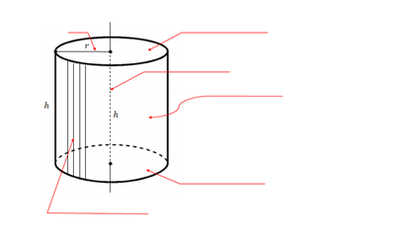
Приложение 3
Работа в парах. Решение уровневых задач
ЦО 11.3.4 - решать задачи на нахождение элементов тел вращения (цилиндра, конуса, усеченного конуса, шара)
Задание | Критерии оценивания
Простой уровень  Задача 1. Площадь боковой поверхности цилиндра равна 81π, а диаметр основания – 9. Найдите высоту цилиндра.  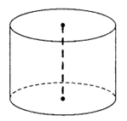  Задача 2. Осевое сечение цилиндра – квадрат со стороной 20 см. Найти высоту цилиндра, радиус цилиндра, ось цилиндра и площадь основания цилиндра.  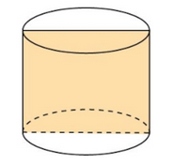  Основной уровень  Задача 3.Найдите: a) высоту и радиус основания; б) площадь боковой поверхности цилиндра.  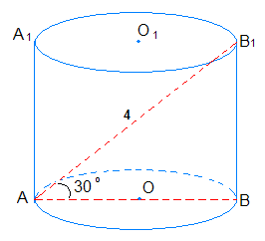  Продвинутый уровень  Задача 4. Дано угол О₁ЕО равен 45 ֯, а угол ЕОС равен 60 ֯. Найдите площадь треугольника СОD.  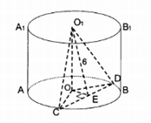 | - знает определение цилиндра и его элементов;  - умеет изображать цилиндр  - распознает и называет элементы цилиндра  - решает задачи на нахождение элементов цилиндра

